2018’知识产权南湖论坛
“新时代科技革命与知识产权”国际研讨会
酒店预订
一、重庆融汇丽笙酒店（会议酒店）
1、预订方法：网上预订，网址：https://www.radissonblu.com/zh/chongqing-shapingba
2、预订代码：CQU420
3、预订示意图：
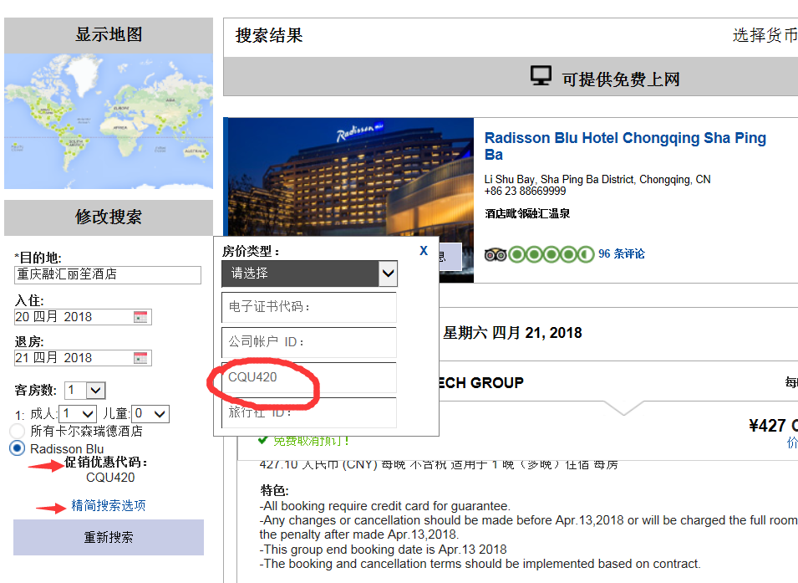
4、预订要求：
（1）所有预订务必提供信用卡担保；
（2）如需变更或取消，需在2018年4月12日前告知酒店，可做免费取消或变更，逾期（超过2018年4月12日）不能做任何取消或变更，且酒店会按全额担保费用收取全额房费；
（3）所有预订截止订房日期为2018日4月12日 。
二、重庆融汇上泉坊酒店（主办方联系的毗邻酒店）
1、预订方式：电话预订，电话：023-65905000
2、协议单位名称：重庆理工大学
3、协议号：0328

